REPUBLIKA HRVATSKA
MEĐIMURSKA ŽUPANIJA
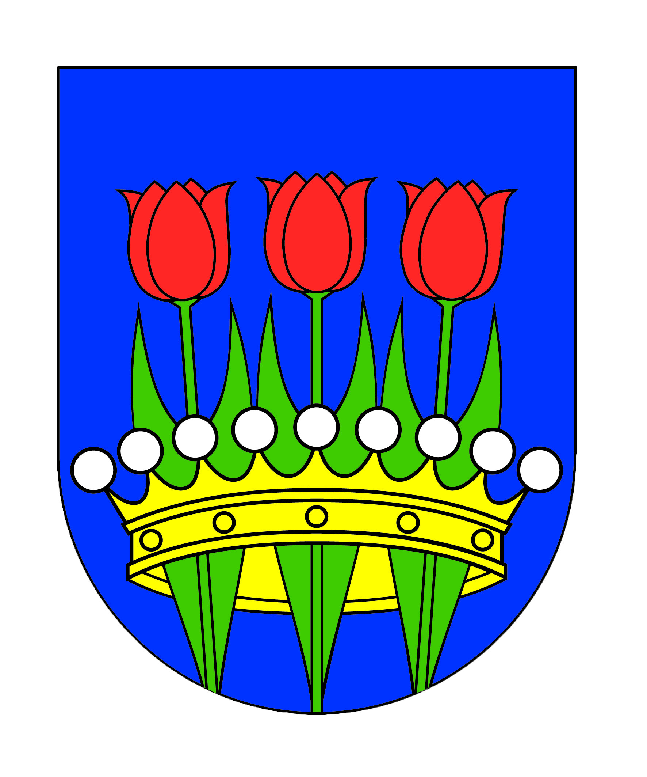
OPĆINA PRIBISLAVEC
Općinski načelnik

KLASA: 022-05/21-01/11
URBROJ: 2109/26-02-21-01
Pribislavec, 06.12.2021. godine

Na temelju članka 49. Pravilnika o unutarnjem redu Jedinstvenog upravnog odjela Općine Pribislavec (KLASA: 023-05/19-01/01, URBROJ: 2109/26-19-02-01 od 15.07.2019. godine) te članka 7. stavka 2. Pravilnika o porezu na dohodak ("Narodne novine" broj 10/17, 128/17, 106/18, 1/19, 80/19, 1/20), općinski načelnik Općine Pribislavec dana 06.12.2021. godine donosi

O D L U K U
O ISPLATI NOVČANE NAGRADE ZA RADNE REZULTATE
I DARA ZA DIJETE ZA 2021. GODINU

Članak 1.
Službenicima i namještenicima Jedinstvenog upravnog odjela Općine Pribislavec isplatit će se nagrada za radne rezultate u 2021. godini, kako slijedi:
- Ivani Lesjak, Braće Radića 45a, Pribislavec, OIB 65357425616, zaposlenoj na poslovima pročelnika Jedinstvenog upravnog odjela, u iznosu od 4.000,00 kuna.
- Ružici Pintar, Kaštelska 15, Pribislavec, OIB 531027914882, zaposlenoj na poslovima referenta za proračun, financije i računovodstvo, u iznosu od 4.000,00 kuna.
- Mariu Novaku, Zagrebačka ulica 24, Seketin, OIB 57849799344, zaposlenom na poslovima komunalnog redara, u iznosu od 4.000,00 kuna.
- Vjekoslavu Magdaleniću, Ivana Gundulića 18, Pribislavec, OIB 10440221359, zaposlenom na poslovima referenta općih poslova, u iznosu od 1.500,00 kuna.
- Zoranu Juričanu, Ivana Gundulića 63, Pribislavec, OIB 57849799344, zaposlenom na poslovima komunalnog radnika, u iznosu od 4.000,00 kuna.
- Draženu Balogu, Miroslava Krleže 6, Pribislavec, OIB 74891483187, zaposlenom na poslovima komunalnog radnika, u iznosu od 3.000,00 kuna.
Namješteniku Zoranu Juričanu isplatit će se dar za djecu u iznosu od 600,00 kuna
po djetetu, ukupno 1.800,00 kuna.

Članak 2.
Nagrada za radne rezultate i dar djetetu iz točke 1. ove Odluke isplatit će se u mjesecu prosincu 2021. godine, zajedno sa plaćom za studeni 2021. godine.
Iznos nagrade za radne rezultate i dara djetetu službenicima i namještenicima isplatit će se na njihove tekuće račune.

Članak 3.
Ova Odluka stupa na snagu s danom donošenja.

Općinski načelnik Općine Pribislavec
Matija Ladić, bacc.med.techn.

